**TP info 2  : SCRATCH**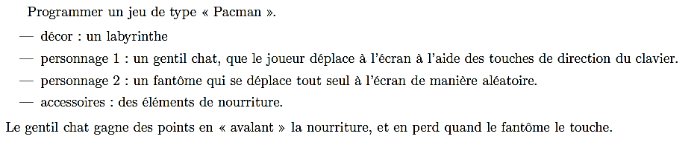

**Exercice n°1 :** Créer un bloc (c’est-à-dire une commande qu’on pourra utiliser plus tard dans les scripts)

Mettre le lutin à un emplacement précis de l’écran et orienté comme on veut.

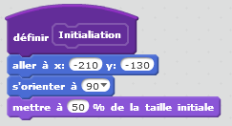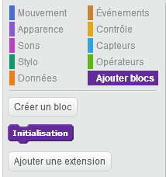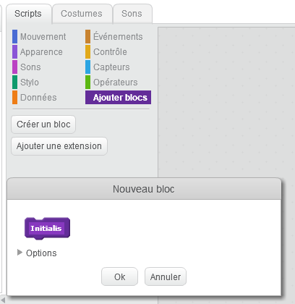

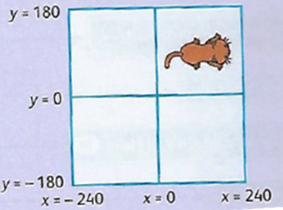

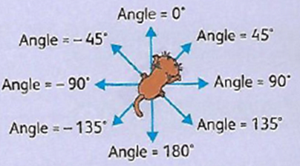

➌ Votre bloc est prêt à être utilisé comme n’importe quelle autre commande.

Il se trouve dans le menu « ajouter bloc ».

➊ Choisir « ajouter bloc » puis « créer un bloc ».

Rentrer le nom du bloc (ici ce sera « initialisation »)

➋ Placer les instructions au-dessous de « définir Initialisation ».



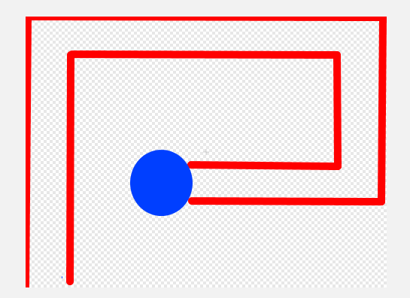**Exercice n°2 :** Créer un labyrinthe

Choisir « dessiner un nouveau lutin » et obtenir quelque chose qui ressemble à la capture d’écran ci-contre :

Il faut dessiner les murs, le plus simple est d’utiliser l’outil ligne. Attention à bien laisser des zones transparentes (damier gris et blanc), ces zones seront les zones de déplacement du chat.

Renommer ce lutin « labyrinthe »

Vous allez devoir faire un script qui déplacera tout seul l’autre lutin (que l’on renommera « chat ») à l’intérieur de la ligne blanche jusqu’au rond bleu.

Pour cela n’hésitez pas à faire des essais, il suffira de cliquer deux fois sur votre bloc Initialisation pour retrouver votre lutin en condition de départ initiale (il faudra peut-être le redimensionner dans ce menu à 40% ou 30% de sa taille initiale si le labyrinthe est trop petit).



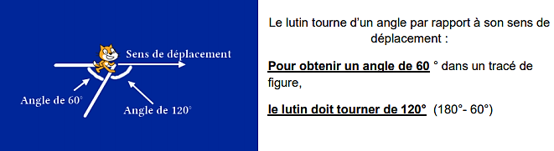

**Exercice n°3 :** Faire les scripts pour un déplacement du chat à l’aide des flèches de direction.

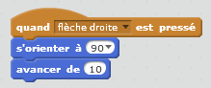Voici le premier script, à vous de faire les 3 autres.



Problème : il a la tête en bas. Pour y remédier, cliquer sur le i en haut à gauche de la case représentant le chat, avec le bouton gauche de la souris, et sélectionner le style de rotation (retournement gauche/droite)

**Exercice n°4 :** Le chat doit rester dans le labyrinthe

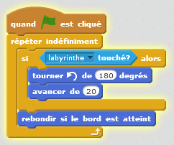

**Exercice n°5 :** Quelque chose à manger

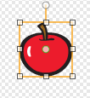 Étape 1 : créer de la nourriture

Choisir un lutin dans la bibliothèque » (un objet qui représentera la nourriture), et réduire sa taille (en allant dans les « costumes ») Le renommer (ici pomme).

Étape 2 : créer un script (de la nourriture) pour la rendre invisible.

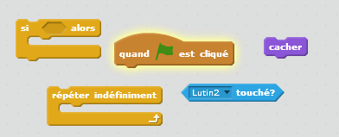

Remettre en ordre les instructions.



**Exercice n°6 :** Utiliser des variables

Une variable est un *nombre* qui permettra de compter le score.

Créer une variable, avec le menu « données » pour tous les lutins. Nommer cette variable score.

Quand la nourriture est mangée, le score doit augmenter d’un certain nombre de points.

On utilise mais avant de commencer, il faudra

On pourra aussi utiliser ces commandes :

  



Une fois que satisfait de l’objet « nourriture » et de son script, on peut le dupliquer en cliquant avec le bouton droit de la souris sur le lutin.

Améliorations possibles :

* modifier le dessin du labyrinthe pour avoir plus de chemins possibles.

* changer d’objet nourriture en dupliquant le script sur d’autres lutins.

* mettre un fantôme à éviter (sous peine de voir le score diminuer ou de perdre la partie)

**Exercice n°6 :** Un fantôme à éviter